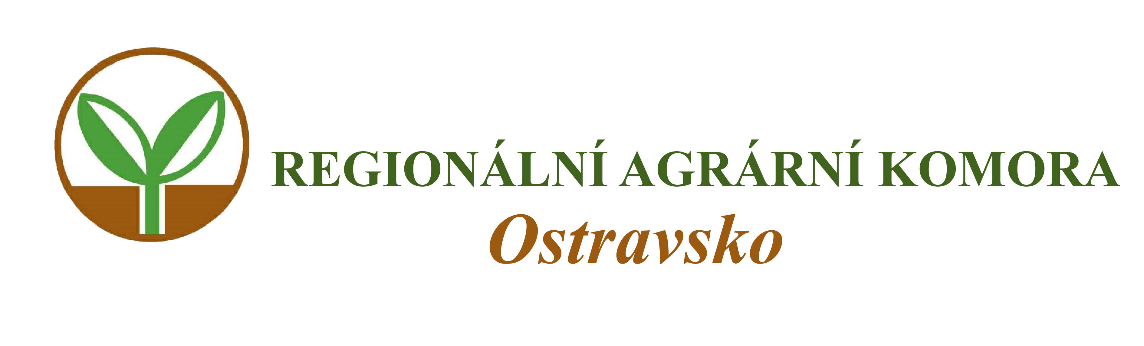

Vás zve na seminář

Společná zemědělská politika
v letech 2023 - 2027

který se koná

v úterý 13. prosince 2022 od 9:00 hodin

v zasedací místnosti budovy Ministerstva zemědělství ČR
Partyzánská 7, Bruntál

Přednášející:
Ing. Martin Odstrčil
- akreditovaný poradce v registru MZe ČR

Program semináře:
1. Registr půdy v návaznosti na předpokládanou vrstvu erozního ohrožení dle SZP 2023 - 2027
2. Ekoschémata 2023 – 2027 v návaznosti na konvenční a ekologické zemědělství
3. Evidence hnojení v elektronické podobě, spotřeba N za rok 2022, princip předání údajů
do 31. 1. 2023
4. Zavedení povinné evidence výnosů plodin od roku 2023
5. Diskuze k daným tématům

Organizační zabezpečení:
Renata Šarjaková, Regionální agrární komora Ostravsko, tel: 775 590 464, e-mail: oakop@opava.cz, www.mskis.cz

Seminář je bez vložného. Občerstvení zajištěno. Účast bude možná pouze na základě potvrzené registrace.

Registraci proveďte nejpozději do 9. 12. 2022 e-mailem: oakop@opava.cz nebo sms na: 775 590 464. Potvrzení o registraci Vám bude zasláno mailem nebo SMS.

